Отчет по лабораторной работе №8

Дисциплина: архитектура компьютера

Панина Жанна Валерьевна

Содержание

# 1 Цель работы

Приобретение навыков написания программ с использованием циклов и обработкой аргументов командной строки.

# 2 Задание

1. Реализация циклом в NASM
2. Обработка аргументов командной строки
3. Самостоятельное написание программы по материалам лабораторной работы

# 3 Теоретическое введение

Стек — это структура данных, организованная по принципу LIFO («Last In — First Out» или «последним пришёл — первым ушёл»). Стек является частью архитектуры процессора и реализован на аппаратном уровне. Для работы со стеком в процессоре есть специальные регистры (ss, bp, sp) и команды. Основной функцией стека является функция сохранения адресов возврата и передачи аргументов при вызове процедур. Кроме того, в нём выделяется память для локальных переменных и могут временно храниться значения регистров.

# 4 Выполнение лабораторной работы

## 4.1 Реализация циклов в NASM

Создаю каталог для программ лабораторной работы №8, перехожу в него и создаю файл lab8-1.asm(рис. -fig. 1).

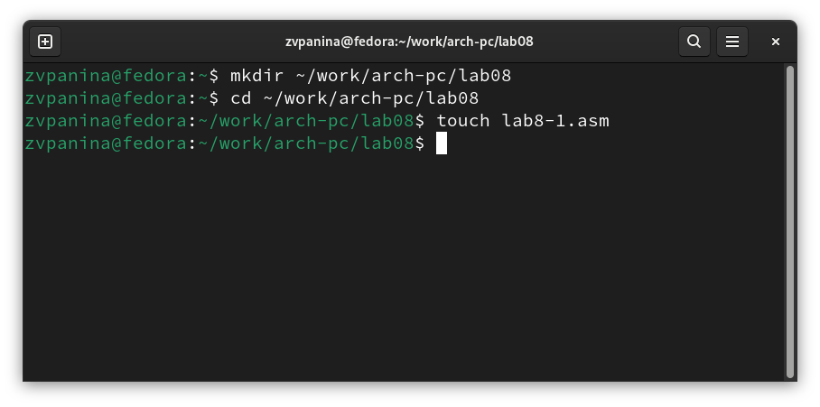

Рис. 1: Создание каталога

Копирую в созданный файл программу из листинга. (рис. -fig. 2).

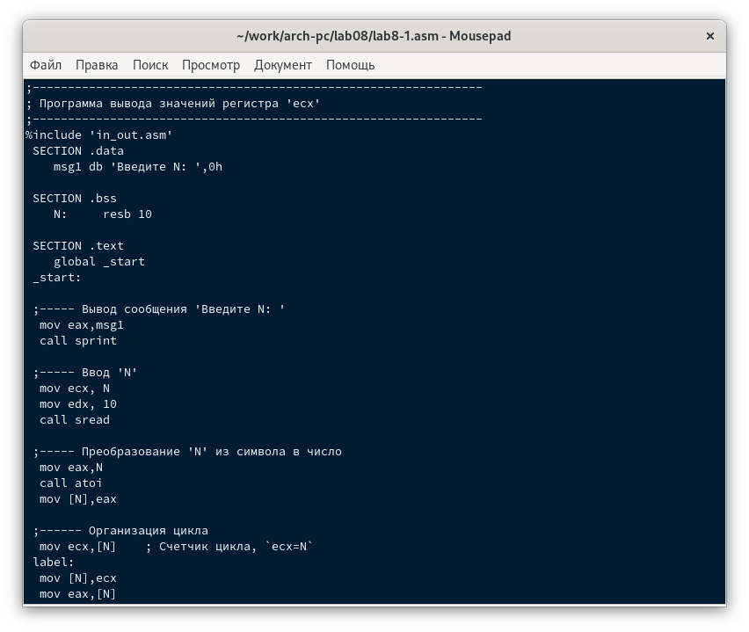

Рис. 2: Копирование программы из листинга

Создаю исполняемый файл и проверяю его работу (рис. -fig. 3). Данный пример показывает,что использование регистра ecx в теле цилка loop может привести к некорректной работе программы.

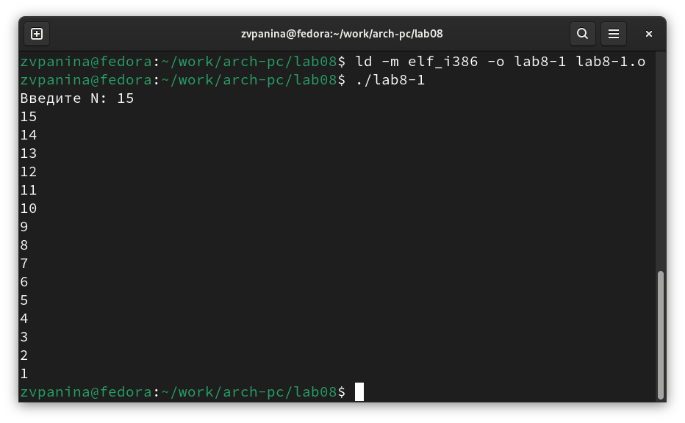

Рис. 3: Запуск программы

Изменяю текст программы, добавив изменение значения регистра ecx в цикле (рис. -fig. 4).

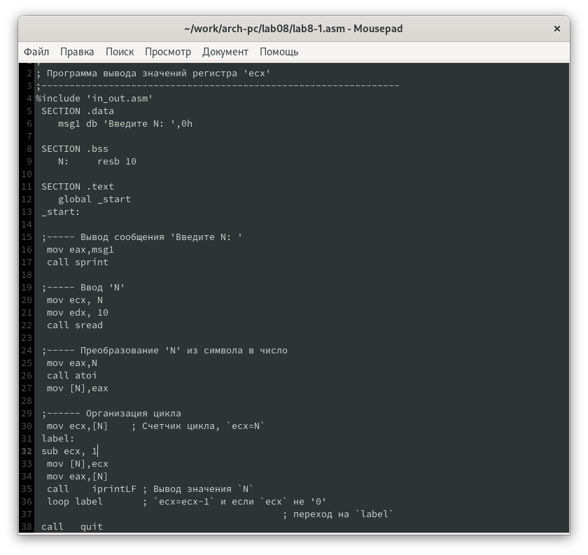

Рис. 4: Изменение программы

Из-за того, что теперь регистр ecx на каждой итерации уменьшается на 2 значения, количество итераций уменьшается вдвое (рис. -fig. 5).

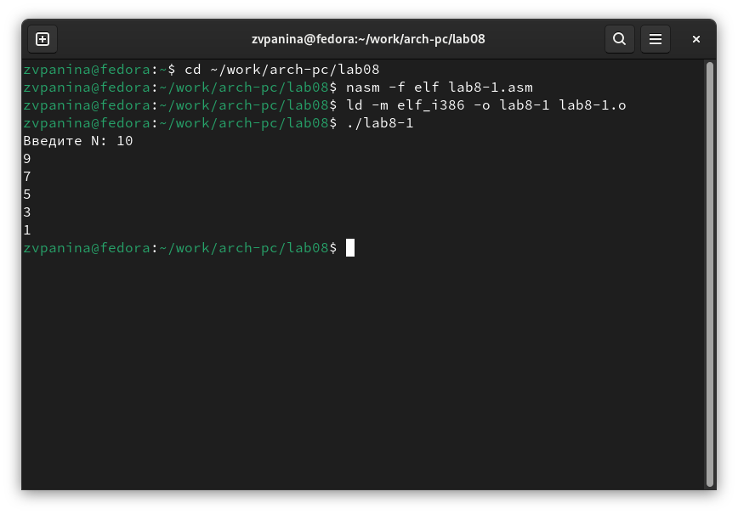

Рис. 5: Запуск измененной программы

Добавляю команды push и pop в программу (рис. -fig. 6).

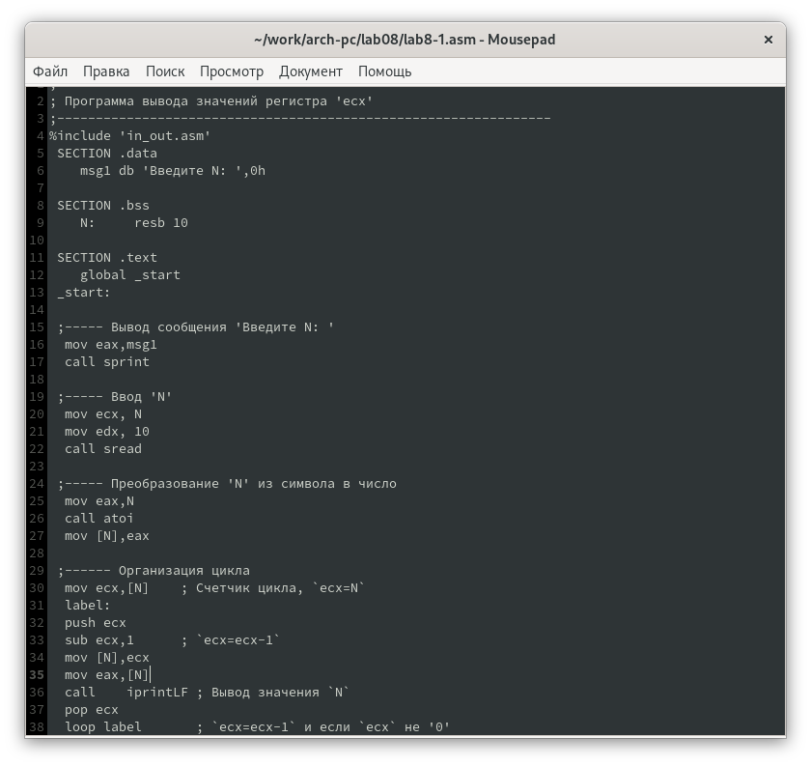

Рис. 6: Добавление push и pop в цикл программы

Теперь количество итераций соответствует значению N, введенному с клавиатуры, но произошло смещение выводимых чисел на -1 (рис. -fig. 7).

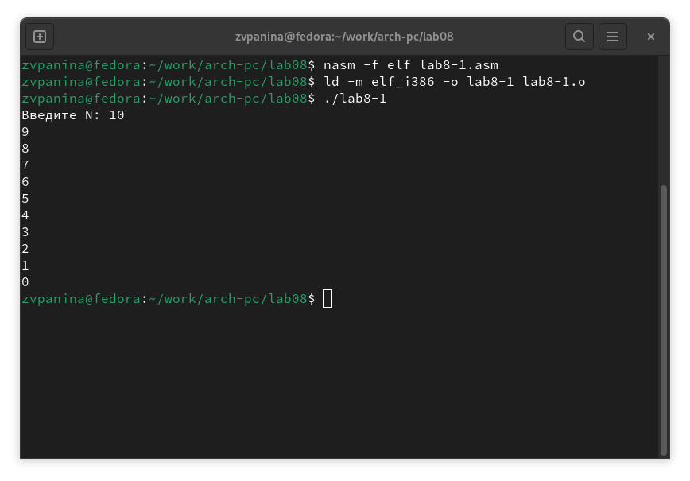

Рис. 7: Запуск измененной программы

## 4.2 Обработка аргументов командной строки

Создаю файл lab8-2.asm и копирую в него код из следующего листинга (рис. -fig. 8).

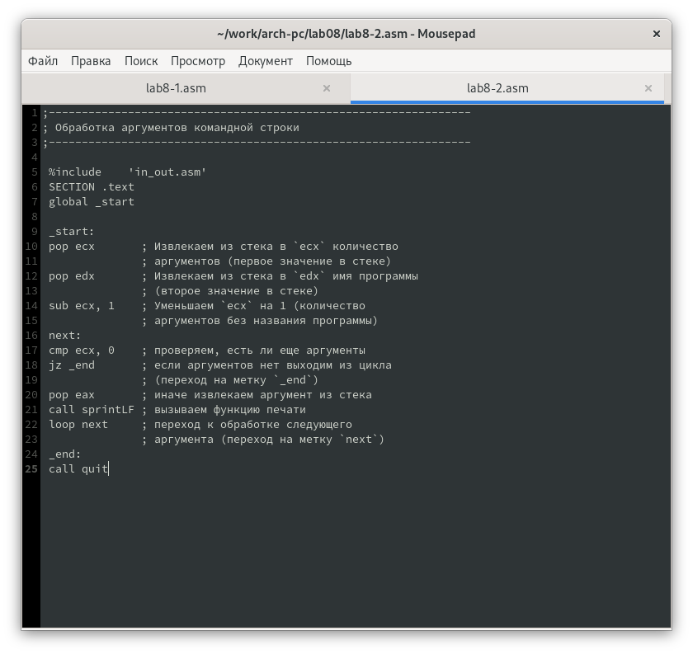

Рис. 8: Копирование программы из листинга

Компилирую программу и запускаю, указав аргументы. Программой было обработано то же количество аргументов, что и было введено, но слова “аргумент” и “2” были приняты как два аргумента, поскольку были записаны через пробел, т.е. у меня 4 аргумента (рис. -fig. 9).

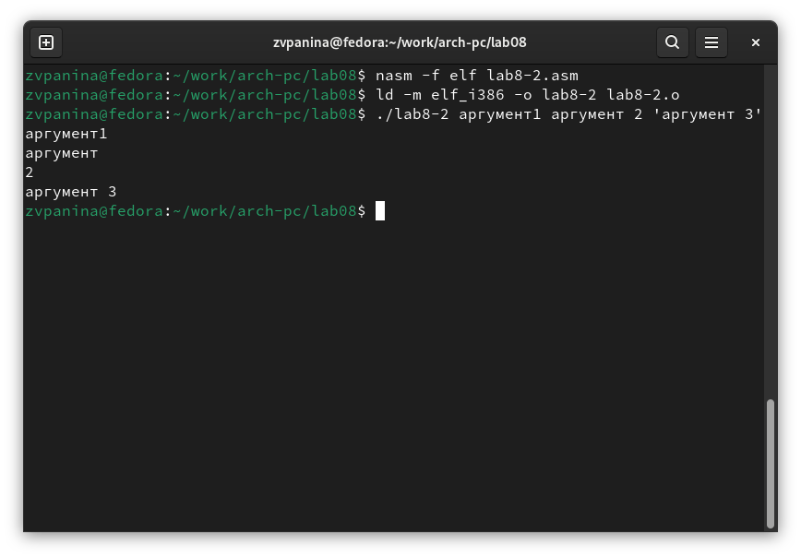

Рис. 9: Запуск второй программы

Создаю новый файл для программы и копирую в него код из третьего листинга (рис. -fig. 10).

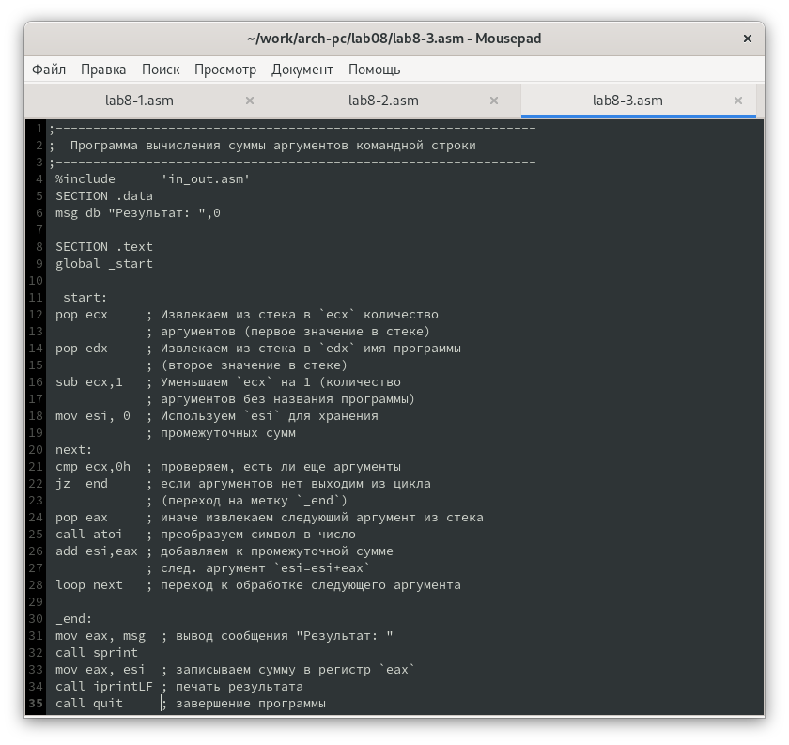

Рис. 10: Копирование программы из третьего листинга

Компилирую программу и запускаю, указав в качестве аргументов некоторые числа, программа их складывает (рис. -fig. 11).

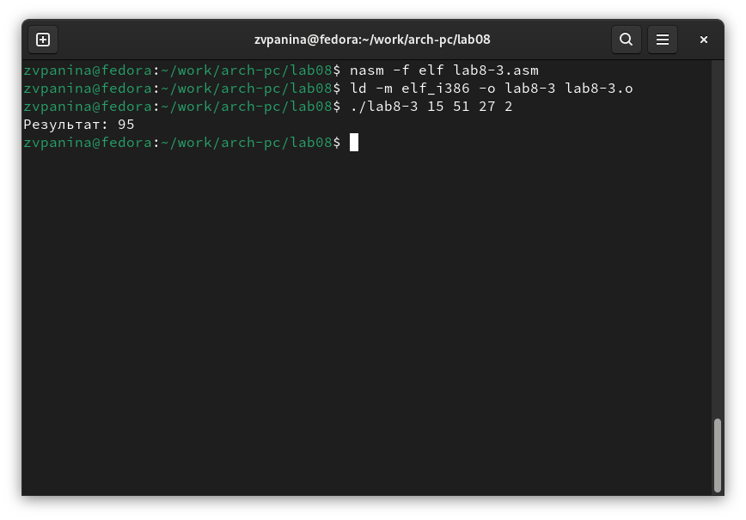

Рис. 11: Запуск третьей программы

Изменяю текст программы для вычисления произведения аргументов (рис. -fig. 12).

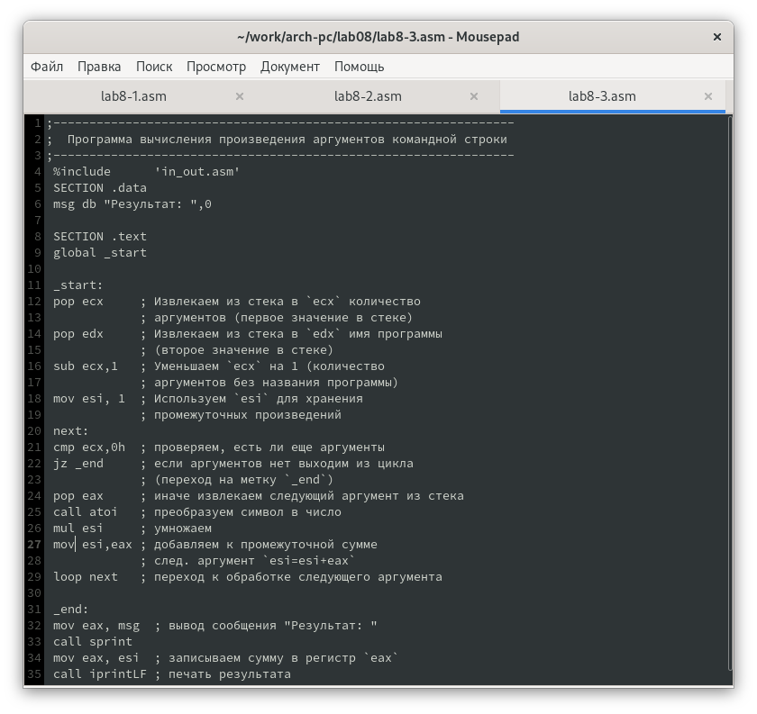

Рис. 12: Изменение третьей программы

Программа действительно теперь умножает данные на вход числа (рис. -fig. 13).

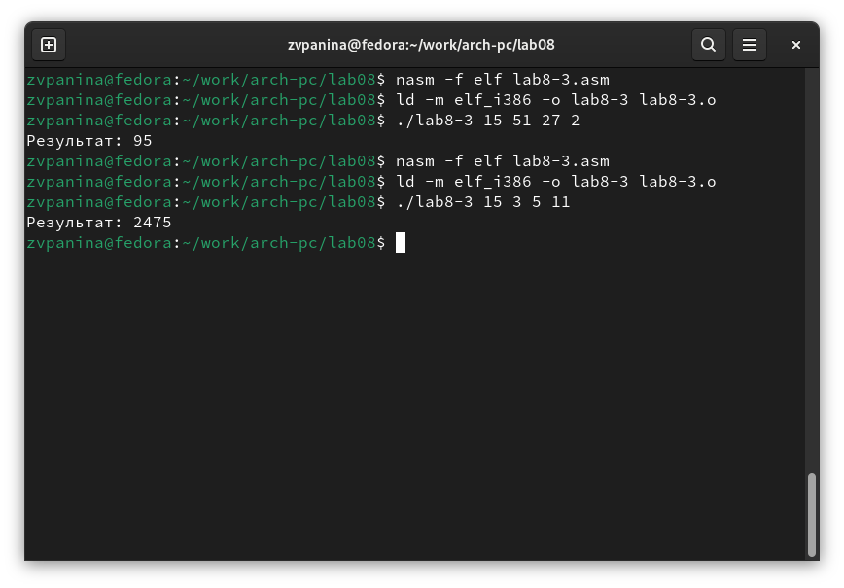

Рис. 13: Запуск измененной третьей программы

## 4.3 Задание для самостоятельной работы

У меня 11 вариант, поэтому пишу программу, которая будет находить сумму значений для функции f(x) = 15x+2 (рис. -fig. 14).

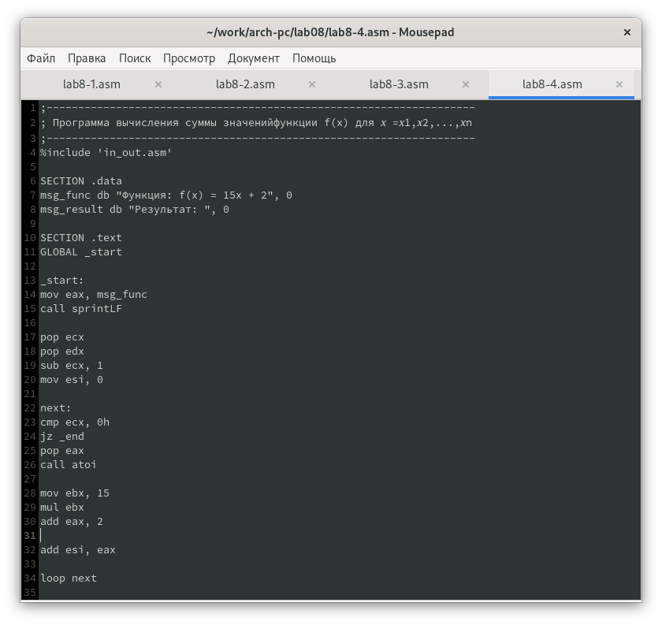

Рис. 14: Написание программы для самостоятельной работы

Код программы:

;--------------------------------------------------------------------  
; Программа вычисления суммы значенийфункции f(x) для 𝑥 =𝑥1,𝑥2,...,𝑥n  
;--------------------------------------------------------------------  
%include 'in_out.asm'  
  
SECTION .data  
msg_func db "Функция: f(x) = 15x + 2", 0  
msg_result db "Результат: ", 0  
  
SECTION .text  
GLOBAL _start  
  
_start:  
mov eax, msg_func  
call sprintLF  
  
pop ecx  
pop edx  
sub ecx, 1  
mov esi, 0  
  
next:  
cmp ecx, 0h  
jz _end  
pop eax  
call atoi  
  
mov ebx, 15  
mul ebx  
add eax, 2  
  
add esi, eax  
  
loop next  
  
_end:   
mov eax, msg_result  
call sprint  
mov eax, esi  
call iprintLF  
call quit

Проверяю работу программы, указав в качестве аргумента несколько чисел (рис. -fig. 15). Программа работает корректно.

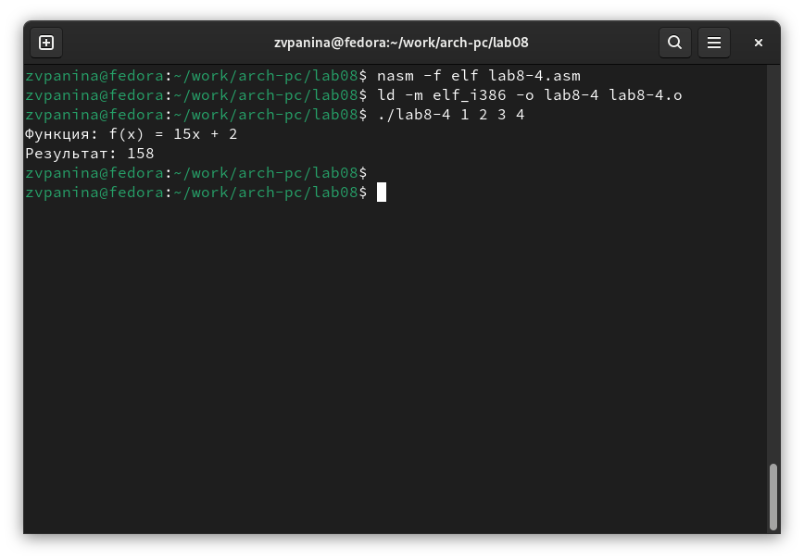

Рис. 15: Запуск программы для самостоятельной работы

# 5 Выводы

В результате выполнения данной лабораторной работы я приобрела навыки написания программ с использованием циклов, а также научилась обрабатывать аргументы командной строки.

# 6 Список литературы

1. [Курс на ТУИС](https://esystem.rudn.ru/course/view.php?id=112)
2. [Лабораторная работа №8](https://esystem.rudn.ru/pluginfile.php/2089095/mod_resource/content/0/%D0%9B%D0%B0%D0%B1%D0%BE%D1%80%D0%B0%D1%82%D0%BE%D1%80%D0%BD%D0%B0%D1%8F%20%D1%80%D0%B0%D0%B1%D0%BE%D1%82%D0%B0%20%E2%84%968.%20%D0%9F%D1%80%D0%BE%D0%B3%D1%80%D0%B0%D0%BC%D0%BC%D0%B8%D1%80%D0%BE%D0%B2%D0%B0%D0%BD%D0%B8%D0%B5%20%D1%86%D0%B8%D0%BA%D0%BB%D0%B0.%20%D0%9E%D0%B1%D1%80%D0%B0%D0%B1%D0%BE%D1%82%D0%BA%D0%B0%20%D0%B0%D1%80%D0%B3%D1%83%D0%BC%D0%B5%D0%BD%D1%82%D0%BE%D0%B2%20%D0%BA%D0%BE%D0%BC%D0%B0%D0%BD%D0%B4%D0%BD%D0%BE%D0%B9%20%D1%81%D1%82%D1%80%D0%BE%D0%BA%D0%B8.pdf)
3. [Программирование на языке ассемблера NASM Столяров А. В.](https://esystem.rudn.ru/pluginfile.php/2088953/mod_resource/content/2/%D0%A1%D1%82%D0%BE%D0%BB%D1%8F%D1%80%D0%BE%D0%B2%20%D0%90.%20%D0%92.%20-%20%D0%9F%D1%80%D0%BE%D0%B3%D1%80%D0%B0%D0%BC%D0%BC%D0%B8%D1%80%D0%BE%D0%B2%D0%B0%D0%BD%D0%B8%D0%B5%20%D0%BD%D0%B0%20%D1%8F%D0%B7%D1%8B%D0%BA%D0%B5%20%D0%B0%D1%81%D1%81%D0%B5%D0%BC%D0%B1%D0%BB%D0%B5%D1%80%D0%B0%20NASM%20%D0%B4%D0%BB%D1%8F%20%D0%9E%D0%A1%20Unix.pdf)